
河川法申請の手引き
（ 24条 / 26条 / 55条 ）
令和8年1月更新
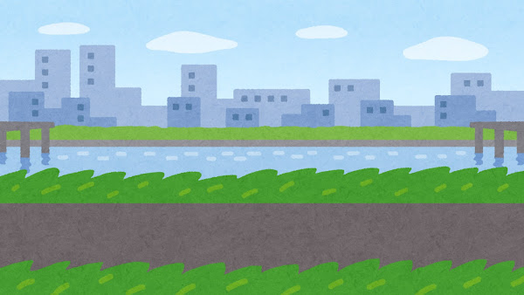

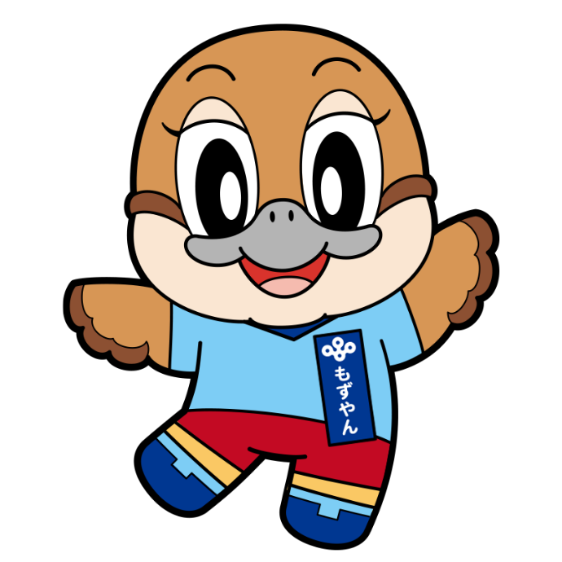
― 目 次 ―
１ 河川法許可の目的
２ 河川法第24条、26条、55条
３ 申請の方法
４ 許可後の留意事項
５ 申請に必要な提出書類
６ 申請に必要な提出書類の作成要領

Ⓒ2014 大阪府もずやん


大阪府 西大阪治水事務所
維持管理課 河川管理グループ

〈連絡先〉
TEL：06-6541-7773 FAX：06-5641-9477

なみのすけ
〒550-0006
大阪市西区江之子島2丁目1-64 ２F執務室
〈連絡先〉
TEL：06-6541-7773 FAX：06-6541-9477
１．河川法許可の目的
河川法は、洪水、高潮等による災害の発生の防止、河川の適正利用、流水の正常な機能の維持及び河川環境の整備と保全がされるよう河川を総合的に管理することにより、国土の保全と開発に寄与し、公共の安全を保持し、かつ、公共の福祉を増進することを目的としています。
河川法の適用される区域は、「河川区域（注１）」と「河川保全区域（注２）」があり、これらの区域で一定の行為をする場合には、河川管理者の許可が必要となります。
なお、河川法における許可については、河川法各条の審査基準に則り、占用の必要性、河川管理上の支障の有無等から判断されます。各条の審査基準について、詳しくは大阪府ホームページをご覧ください。

注１ 河川区域
川の水が常時流れている区域及び河川管理施設（堤防、水門、護岸）の敷地である土地の区域等です。公図上、無番地の土地や河川用地として建設省、国土交通省又は大阪府名義で地番登記している土地が河川区域にあたります。

注２ 河川保全区域
河川区域に隣接した土地で、河川を保全するために必要な区域を河川管理者が指定しています。西大阪治水事務所が管理する河川については、９ｍ、１８ｍのいずれかにより幅の指定がされています。
堤内地
堤外地
河川
保全
区域
河川
保全
区域
河川区域
▽計画高水位
▽低水位
堤内地
堤防
堤防
- 西大阪治水事務所の管理河川（すべて一級河川）
河川名 | 河川保全区域
土佐堀川、木津川、正蓮寺川、六軒家川、尻無川、  堂島川（旧淀川）、安治川（旧淀川） | 河川区域線（※）から９ｍ
大川（旧淀川）、神崎川、中島川、左門殿川、西島川 | 河川区域線から１８ｍ
※河川区域を表す線です。各箇所によって位置が異なりますので、事務所までお問い合わせください。

- 港湾重複区域
河川法による河川区域と港湾法による港湾区域が重複している区域のことです。
河川管理者（当事務所）の許可と併せて、港湾管理者（大阪港湾局）との協議が必要となるため、申請から許可までの日数がおよそ６週間となりますので、ご注意ください。
※河川内に桟橋等の構造物を設置する場合は、申請箇所によって提出窓口が異なりますので、河川法
の申請前に港湾管理者へ問い合わせてください。
○港湾重複区域
安治川（全域）、木津川（大浪橋下流）、尻無川（全域）、六軒家川（春日出橋下流）、
正蓮寺川（北港大橋下流）、神崎川（城島橋下流）、中島川（中島大橋下流）、
左門殿川（辰巳橋下流）
★港湾管理者＝大阪港湾局海務課（０６－６５７２ー２６９１）

- 他事務所の管理河川（参考）
河川名 | 管理事務所
淀 川（JR東海道本線(上淀線)より上流）  神崎川（江口橋より上流）  大 川（概ね毛馬橋より上流） | 国土交通省 淀川河川事務所毛馬出張所  （０６－６３５１－２５８０）
淀 川（JR東海道本線(上淀線)より下流） | 国土交通省 淀川河川事務所福島出張所  （０６－６４５８－２１０２）
寝屋川、第二寝屋川、平野川 | 大阪府 寝屋川水系改修工営所  （０６－６９６２－７６６１）
安威川 | 大阪府 茨木土木事務所  （０７２－６２７－１１２１）
東横堀川、道頓堀川、住吉川、三軒家川 | 大阪市 建設局河川課  （０６－６６１５－６８３３）

２ 河川法第24条、26条、55条
許可を必要とする行為は、土地の占用、工作物の新築・改築・除却等があります。

第24条 （河川区域内の土地の占用）
河川区域内の土地を占用（排他独占的に使用）する場合に、本条の許可が必要です。なお、河川区域内の土地であっても、河川管理者以外の者がその権原に基づき管理する土地（私有地等）は、本条の対象となりません。
第26条 （河川区域内の土地における工作物の新築、改築、除却）
河川区域内の土地において、道路、橋梁、配水管等の工作物を新築、改築又は除却する場合に、本条の許可が必要です。
なお、本条の対象は河川区域内の土地です。河川管理者の土地はもちろん、私有地など河川管理者以外の者が管理する土地であっても許可が必要です。
第55条 （河川保全区域内の土地における行為）
河川保全区域内の土地において、土地の掘さく、盛土又は切土その他土地の形状を変更する行為や工作物の新築又は改築をする場合は、本条の許可が必要です。
なお、次の①から④の行為には、原則として許可を要しません。
※ただし河川区域から５ｍ以内の土地における場合は、①を除きすべて許可が必要となります。
- 耕うん
- 堤内の土地における地表から３ｍ以内の盛土（ただし堤防に沿って行なう盛土で堤防に沿う部分が20ｍ以上のものは許可が必要です。）
- 堤内の土地における地表から深さ１ｍ以内の土地の掘さく又は切土
- 堤内の土地における工作物の新築又は改築（ただしコンクリート造、石造、レンガ造等の堅固なもの及び貯水地、水槽、井戸、水路等水が浸透するおそれがあるものは許可が必要です。）

9.0m (または18.0m)
5.0m
河川区域
⓵の耕うん以外は申請必要
河川保全区域
⓵～⓸申請不要
その他、第20条（河川工事等の承認）、第23条（流水占用）、第27条（土地の掘さく）、
第33条（地位承継）、第34条（権利譲渡）等があります。個別にお問い合わせください。

３ 申請の方法
★事前協議のお願い
申請者又は代理人が来所の上、事前に申請内容をご説明いただけると、後の処理がスムーズに進みます。事前協議の際は、およその施工内容がわかる図面（平面図、断面図等）や現況写真などお持ちいただけるとわかりやすいです。 ※担当が不在にしている場合もございますので、来所前にお電話をいただけると確実です。

- 提出部数
港湾重複区域における許可申請・・・・・・・・・・３部（正２部、副1部）
港湾重複区域以外の許可申請・・・・・・・・・・・・・２部（正1部、副1部）
いずれも、副本1部は許可書として、申請者に交付いたします。
河川法第24条許可（足場等の一時的な占用を除く）には、原則として市町村の意見を聴取する必要があるため、正副ともに、占用地のある区役所等の経由印が必要です。
※区役所等の担当窓口については、事前に担当へご確認ください。

- 標準処理期間
申請から許可等までに通常必要とされる標準的な期間は２１日です。許可されるまでは工事に着手できませんので、申請に当たっては十分な時間的余裕をもってご提出ください。
※港湾重複区域の申請や本庁合議が必要な申請は、追加で２１日かかります。（計４２日）
※書類の修正、追加等の補正に要する日数は標準処理期間には含まれません。


- 出水期間（毎年６月16日～10月15日）
梅雨期や台風期など洪水が起きやすい出水期間中の河川区域内での工事施工は、
原則として認められませんので、事前にご相談ください。
４ 許可後の留意事項
ご注意ください！

- 許可書等の準備ができましたら電話でご連絡いたしますので、許可書の受領にお越しください。来所時に受領した旨、印鑑の押印又はサインをお願いします。許可書は紛失しないように大切に保管してください。
- 着手届については、承認または許可後、直ちにご提出ください。また、完了届については、工事完了後７日以内に、工事前・工事中・工事後等の写真を添付の上、提出してください。（※メールによる提出可）
- 許可条件を遵守し、許可内容、条件等は、現場責任者まで周知徹底してください。許可期間内に工事を完了することができないことが判明した場合や許可内容を変更したい場合は、変更申請が必要となるので、早めにご相談ください。
- 占用料が発生する許可の場合、後日送付する納入通知書（許可書と一緒に手渡しする場合もあります）により、定められた期日までに納入してください。納入期限は、納入通知書発行日から20日間です。
- 設置した工作物の維持管理には十分留意してください。なお、改築する場合や占用を廃止する場合、売買などにより占用の権利を譲渡する場合は、個別にご相談ください。
５ 申請に必要な提出書類
申請様式及び添付図書 | 河川区域内の土地の占用  （24条） | 河川区域内の工作物の新築等（26条） | 河川保全区域内の行為  （55条）
１ 許可申請書（様式第８（甲）） | ◎ | ◎ | ◎
２ 誓約書（指定様式あり） | ◎ | ◎ | ◎
３ 土地の占用（乙の２） | ○
４ 工作物の新築、改築、除却（乙の４） |  | ◎
５ 工作物の新築、改築、除却（河川保全区域内行為） |  |  | ◎
６ 事業計画の概要図書 | ◎ | ◎ | ◎
７ 占用・行為の理由書 | ◎ | ◎ | ◎
８ 位置図 | ◎ | ◎ | ◎
９ 実測平面図 | ◎ | ◎ | ◎
10 実測断面図 | ◎ | ◎ | ◎
11 工作物等設計構造図 | ◎ | ◎ | ◎
12 面積計算書及び丈量図（求積図） | ◎ | ◎ | ◎
13 工事実施方法記載図書 |  | ◎ | ◎
14 工程表 |  | ◎ | ◎
15 現況写真 | ◎ | ◎ | ◎
16 土地の正当な権原を示す書類 | ○ | ○ | ◎
17 他の行政庁との協議等 | ○ | ○ | ○
18経由印 | ○
19 委任状（代理人が申請する場合） | ○ | ○ | ○
20 その他（特に指示するもの） | ○ | ○ | ○
※「◎」は申請にあたって必ずご提出いただくもの、「○」は必要に応じてご提出いただくものです。
※複数の条文にかかる同時申請の場合、重複する書類は省略することができます。
※24条、26条、55条以外の申請の場合は個別にお問い合わせください。
※ご協議の際やご提出の際に本人確認書類等をご提示いただく場合がございます。

６ 申請に必要な提出書類の作成要領
申請様式及び添付図書 | 作成要領
１ 許可申請書（様式第８（甲））  ★別紙１の記載例参照  ※担当者と協議済であることを確認してから提出してください。 | - 申請者の住所、氏名及び連絡先を記載してください。  - 申請年月日は、原則として提出日としてください。  - 申請先は、西大阪治水事務所長です。（港湾重複区域の場合、申請先は西大阪治水事務所長及び大阪市長です。）  - 適用条文には、申請に伴う該当条文をすべて記載してください。（港湾重複区域の場合、河川法と併せて「港湾法第37条」も記載してください。）  - 連絡先には、申請ご担当者の連絡先を記載してください。代理人が申請手続きを行なう場合には、別途委任状を提出してください。
２ 誓約書（指定様式あり） | - 申請者の住所、氏名及び連絡先を記載してください。  - 誓約日は、原則として提出日としてください。（１の許可申請書と揃えてください。）
３ 土地の占用（乙の２）  ※工作物の設置を伴う土地の占用で、河川法第24条と26条を併せて申請する場合、（乙の２）は省略できますので、（乙の４）の様式により提出してください。 | - 河川法第24条による申請をする場合に提出してください。  （例）工事作業ヤード等更地で占用  - 河川の名称と、左岸・右岸の別を記載してください。両岸にまたがる場合は両岸と記載してください。  - 占用場所については、申請箇所の地番を記載してください。地番がない箇所については、「○○地先」としてください。  - 占用面積については、別途提出の求積図の面積と揃え、小数点第４位を切り上げ、小数点第３位まで記入してください。管類については、外径と実延長を記載してください。  - 占用の期間は、工事完了予定日を記載してください。  （例）許可日から令和○年○月○日まで
４ 工作物の新築、改築、除却（乙の４）  ★別紙２の記載例参照 | - 河川法第26条による申請（河川区域内における工作物の新築、改築、除却）をする場合に提出してください。  - 河川の名称と、左岸・右岸の別を記載してください。両岸にまたがる場合は両岸と記載してください。  - 場所については、申請箇所の地番を記載してください。地番がない箇所については、「○○地先」としてください。占用場所と行為場所が異なる場合は、その旨わかるよう記載してください。  - 「工作物の名称又は種類」、「工作物の構造又は能力」の欄は、数が多い場合、別紙に整理していただいても結構です。  - 工期は、完了予定日を指定してください。  - 占用（行為）面積については、別途提出の求積図の面積と揃え、小数点第４位を切り上げ、小数点第３位まで記入してください。管類については、外径と実延長を記載してください。
５ 工作物の新築、改築、除却（河川保全区域内行為）  ★別紙３の記載例参照 | - 河川法第55条による申請（河川保全区域内における工作物の新築、改築、除却）をする場合に提出してください。  ②～⑥は「工作物の新築、改築、除却（乙の４）」と同様です。
６ 事業計画の概要図書 | 指定の様式等はございませんので、申請に関する事業の計画概要、必要性を具体的に記述してください。
７ 占用・行為の理由書  ※「６ 事業計画の概要図書」とまとめることも可 | 工作物をやむを得ず河川区域内に設置しなければならない合理的な理由（他の場所で設置を検討したが、設置が不可能で最終手段として申請地を選定した代替案の検討経緯等）や変更申請の場合は変更しなければならない理由等を記載してください。
８ 位置図 | 縮尺1／50000程度の地図を利用して、申請箇所の位置を示してください。
９ 実測平面図  ★別紙４の記載例参照 | - 縮尺1／250～1／500程度の図面に、河川区域線（赤線）・河川保全区域線（青線）を記載してください。  - 占用範囲と行為範囲を記載してください。  - 断面図に照会できるよう、測点等（例：Ａ－Ａ´）を記載してください。  - 付近の状況や河川名、流水の方向、方角などを記載し、河川との位置関係を明確にしてください。
10 断面図  ★別紙４、別紙５の  記載例参照 | - 縮尺は1／100～1／250とし、河川の現況断面、計画高水位及び余裕高、計画河床等を明示した上で、行為に係る計画地盤を記載してください。  - 河川区域線（赤線）・河川保全区域線（青線）を記入してください。  - 参考線として、護岸構造物の最前面（水面側）と河川計画河床高の交点より、28.8度（地震時の地盤崩壊角）のラインを記載してください。（別紙４参照）  ※ 神崎川の上流は、パラペットと法面角度の交点から、河川堤防幅（4mもしくは5m）及び定規断面（1:2）を記載してください。  （別紙５参照）  - 申請内容によっては、横断と縦断の断面図の両方をご提出ください。  - 当所で管理している標準断面図（横断面図）を参考にされる場合はお問い合わせください。
11 工作物等設計構造図 | - 実測平面図、断面図と同程度の縮尺で、平面的・断面的に構造が把握できる図面をご提出ください。工作物が長大、複雑な場合は別途詳細図もご準備ください。  - 河川区域線（赤線）・河川保全区域線（青線）を記入してください。  - 河川区域及び河川保全区域のうち、前述の28.8度のラインにかかる工作物、工事車両、仮設足場等の上載荷重を計算してください。（１㎡あたり１ｔ未満に抑える必要があります。）  - 申請内容によって、占用する工作物の構造、安定計算、河川管理施設に対する影響、近接検討、変更計測計画等について事前にご相談のうえ、ご提出ください。
12 面積計算書・丈量図（求積図） | - 単位は㎡とし、合計面積は小数点第４位を切り上げ、小数点第３位まで記入してください。  - 原則として、三斜求積法等で求積してください。また、図面内に計算表を記載してください。  - 河川区域線（赤線）・河川保全区域線（青線）を記入し、求積図内の河川占用部分や河川保全区域での行為部分がわかるよう示してください。河川区域、河川保全区域の両方にまたがる場合は、それぞれ区域別に計算してください。  - 管類については、外径と実延長を記載してください。  - 工作物が重複している場合は、投影面積を求積してください。
13 工事実施方法記載図書 | - 施工方法を手順書またはフロー図で記載したものをご提出ください。  - 掘さく等土地の形状変更を行なう場合であって、その行為により他の事業に及ぼす影響が予想される場合には、その内容とそのために講じる対策を記載してください。  - 安全対策（緊急時の連絡体制表等）、交通対策、河川管理施設を損傷しないために講じる対策（敷鉄板、転落防止柵の養生等）について記載してください。また、工事に伴って産業廃棄物が発生する場合は、適正に処理する（廃水を河川に流さない等）ことについて記載してください。
14 工程表  ※「13工事実施方法記載図書」とまとめることも可 | - 工事全体の工程表を提出してください。  - 出水期間（6／16～10／15）は注意してください。  梅雨期や台風期など洪水が起きやすい出水期間中の河川区域内での工事施工は、原則として認められませんので、事前にご相談ください。
15 現況写真 | 申請に係る土地、河川、周辺の状況が分かるよう、多方向から撮影した写真を添付してください。
16 土地の正当な権原を示す書類  ※コピー可 | 土地建物登記簿謄本（登記事項証明書）、公図、賃貸借契約書、土地建物売買契約書の写し等、申請に必要な書類を添付してください。
17 他の行政庁との協議書等 | 他の行政庁の許可、認可その他の処分を受けることを必要とするとき。（例：道路交通法に基づく道路使用、道路法・都市公園法による占用、景観法等）
18 市区町村の経由印 | - 河川法第24条にかかる申請の場合は、申請書正副ともに、占用地・行為地のある区役所等の経由印が必要です。  ※足場等の一時的な占用の場合は不要です。  【経由印窓口】  ※区役所等の担当窓口については、事前に担当へご確認ください。  - 市区町村が申請者となる場合は、経由印を省略することができます。
19 委任状（代理人が申請手続きをする場合）  ※押印必要 | - 申請者から代理人あての委任状を添付してください。  - 「○○川○○番地先の○○に係る河川法申請の一切の件」等委任範囲を明記してください。
20 その他 | 審査に当たり、上記以外で特に必要な場合に添付してください。

様式第８（甲）
申請担当部署・担当者を記載してください。
また、代理人が申請手続きを行う場合は、別途委任状を作成のうえ、ご提出ください。
別紙１

許 可 申 請 書

原則として提出日を記載してください。

令和８年４月１日

大阪府西大阪治水事務所長 様

申請者：住所 大阪市西区江之子島２丁目１番６４号
氏名 大阪株式会社 代表取締役 西大阪 太郎

連絡先
（担当者）維持管理課 治水 花子
電話 ０６－６５４１－７７７３

申請にかかる条文をすべて記載してください。

別紙のとおり河川法 第２４条、第２６条、第５５条の許可を申請します。
３０． ４． ２
受付
第 号
○○区役所
経由
例
河川法第24条にかかる申請（足場等の一時的な占用を除く）の場合は、申請書正副ともに、占用地・行為地のある区役所等の経由印が必要です。
（押印の位置について、特に指定はありません。）

備 考
１ 申請者が法人である場合においては、氏名は、その法人の名称及び代表者の氏名を記入すること。
２ 施行令第39条の規定により許可の申請を同時に行なうときは、「第 条」の箇所に根拠条文を全て記載すること。
様式（乙の４）
別紙２
（工作物の新築、改築、除却）
上流から下流を見て右側が右岸、左側が左岸です。
両岸にまたがる場合は両岸と記載してください。

１ 河川の名称
○○川 左岸

２ 目的
２階建て住宅の建築にかかる仮設足場の設置
住居表示ではなく、地番でご記入ください。
無番地の場合は、「□番地先」と記載してください。

３ 場所
大阪市○区○○△丁目□番地先

４ 工作物の名称又は種類
仮設足場

５ 工作物の構造又は能力
別紙「工作物等設計構造図」のとおり

６ 工事の実施方法
別紙「工事計画書」のとおり
完了予定日を記載してください。
７ 工期
許可日から令和○年○月○日まで
小数点第４位を切り上げ、小数点第３位まで記入してください。

８ 占用面積（行為面積）
占用面積 １２．３４６㎡（仮設足場）
「７ 工期」の日付と揃えてください。
９ 占用期間
許可日から令和○年○月○日まで

備 考
１ 「(工作物の新築、改築、除却)」の箇所には、 該当するものを記載すること。
２ 河川管理者以外の者がその権原に基づき管理する土地における工作物の新築、改築又除却にあつては、「占用面積」及び「占用の期間」については、記載しないこと。
３ 許可を受けた事項の変更の許可の申請にあっては、変更しない事項についても記載し、かつ、変更する事項については、変更前のものを赤色で併記すること。

様式（河川保全区域内行為） （５５条）
別紙３
（工作物の新築、改築、除却）
上流から下流を見て右側が右岸、左側が左岸です。
両岸にまたがる場合は両岸と記載してください。

１ 河川の名称
○○川 左岸

２ 目的
２階建て住宅の建築のため
住居表示ではなく、地番でご記入ください。
３ 場所
大阪市○区○○△丁目□番地

４ 工作物の名称又は種類
２階建て住宅

５ 工作物の構造又は能力
別紙「工作物等設計構造図」のとおり

６ 工事の実施方法
請負
完了予定日を記載してください。

７ 工期
小数点第４位を切り上げ、小数点第３位まで記入してください。
許可日から令和○年○月○日まで

８ 行為面積
行為面積 １２３．４５７㎡（仮設足場設置・住宅建設）
備考
１ 「（工作物の新築、改築、除却）」の箇所には、該当するものを記載すること。
２ 許可を受けた事項の変更の許可の申請にあっては、変更しない事項についても記載し、かつ、変更する事項については、変更前のものを赤色で併記すること。
実測平面図 記載例
面積内訳は求積図にて表示してください。

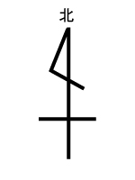
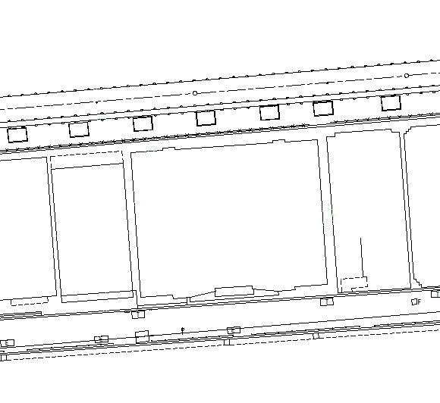
河川区域内占用面積
仮設足場 １２．３４６㎡

A´
← △○川
別紙４

河川区域線を赤色で記載してください。

９ｍ
（18ｍ）
河川区域線

河川保全区域内行為面積
仮設足場・住宅 １２３．４５７㎡

河川保全区域線
河川保全区域線（河川区域線から９ｍか１８ｍ）を青色で記載してください。

A
１／２５０

実測断面図 記載例（Ａ―Ａ´）
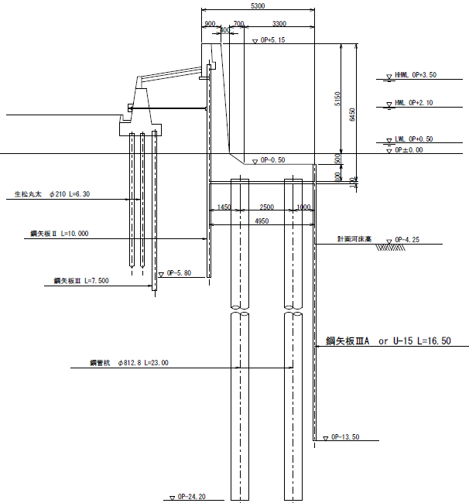
■崩壊角より上に設置するものについて
①崩壊角より下に基礎を設ける
②上載荷重を１㎡あたり１ｔ未満に抑える

１／２５０
９ｍ
河川保全区域線
河川区域線

計画河床高
護岸構造物の最前面
崩壊角（28.8°）
護岸構造物の最前面（水面側）と
河川計画河床高の交点

神崎川（JR下東海道線より上流） 定規断面（堤防の計画横断図） 記載例
別紙５
毛斯倫大橋より上流：4.0ｍ
毛斯倫大橋より下流：5.0ｍ
工作物の設置・行為を行う場合は、原則定規断面より上で行ってください。
定規断面より下で行為をされる場合は、別途ご相談ください。

パラペット

■注意事項
堤防の堤脚に近接して工作物を設置する場合、下記のように堤防の安定性を損なう恐れがあります。
・工作物の設置に伴う掘削により堤防の荷重バランスが崩れること
・止水性のあるRC構造物等の設置により洪水時の堤防の浸潤面の上昇が助長されること …など

上図の着色部分にやむを得ず工作物を設置する場合については、地盤への雨水等の浸透を妨げるものでない構造であることなど、河川施設に影響がないことを確認させていただく必要があります。
事前協議の中で設置する工作物の詳細や設置する際の工法等も併せてお示しいただき、施工の際には河川施設への影響をご配慮いただきますよう、ご理解・ご協力をお願いいたします。
10.0ｍ
河川区域
10.0ｍ
10.0ｍ
定規断面 １：２
■定規断面（２Hライン）の書き方について
- 河川施設（堤防）の傾斜角に沿って、パラペット天端の高さまで引く。
- パラペット天端の高さに到達後、4.0ｍ（または5.0ｍ）の水平線を設定する。
- ②の後、１：２の定規断面でラインを設定する。
③
4.0ｍ or 5.0ｍ
②

